**С О Д Е Р Ж А Н И Е**

1. Соглашение о минимальной заработной плате в Свердловской области № 29 от 30.05.2012г…….….. **3** стр.
2. Постановление Правительства Свердловской области от 11.08.2011г. №1064-ПП «О прогнозе социально-экономического развития Свердловской области на 2012-2014гг.»……………………………………………….. **7** стр.
3. Стандарты достойного труда, предлагаемые ФНПР в рамках Всемирного дня коллективных действий профсоюза за достойный труд …………………….. **20** стр.
4. Положение о медали «Надежда профсоюза» Свердловской областной организации профсоюза работников строительства и промышленности строительных материалов РФ .…………………… **43** стр.
5. Информация Министерства труда и социальной защиты РФ от 01.10.12г. «Разъяснения порядке предоставления работникам, занятым на работах с вредными и (или) опасными условиями труда сокращенной продолжительности рабочего времени, ежегодного дополнительного оплачиваемого отпуска, повышенной оплаты труда, в соответствии с п.1 постановления Правительства РФ от 20 ноября 2008 №870» ……………………………….…………………….… **48** стр.

6. Указ Президента РФ №597 от 07.05.2012г. «О мероприятиях по реализации государственной социальной политики»…………………………….......................... **51** стр.

7. Письмо ФСС РФ от 13.01.2012г. №15-03-18/12-202…………..………………………………………….... **57** стр.

8. Итоги рассмотрения обращений членов профсоюза профсоюзными органами Свердловской области в 2011г………………………………………………..…. **59** стр.

1. Оздоровление в ООО «Санаторий-профилакторий «Горный лён» …………………………………..…… **70** стр.

*Составил:*

*Председатель обкома профсоюза строителей Юстус В.В.*

*тел. (343) 371 20 16*

**СОГЛАШЕНИЕ О МИНИМАЛЬНОЙ ЗАРАБОТНОЙ ПЛАТЕ В СВЕРДЛОВСКОЙ ОБЛАСТИ**

«30» мая 2012 года г. Екатеринбург

№ 29

Федерация профсоюзов Свердловской области от лица областных объединений профсоюзов, представляющих интересы работников Свердловской области, Региональное объединение работодателей «Свердловский областной Союз промышленников и предпринимателей» от лица отраслевых и территориальных объединений работодателей, представляющих интересы работодателей Свердловской области, и Правительство Свердловской области от лица высших органов государственной власти Свердловской области (далее - Стороны), действуя в соответствии с законодательством Российской Федерации и законодательством Свердловской области, на основании статьи 133.1 Трудового кодекса Российской Федерации, в целях определения нижней границы месячной заработной платы работника и создания условий, обеспечивающих достойный труд человека, заключили настоящее Соглашение о минимальной заработной плате в Свердловской области (далее - Соглашение) о следующем:

1. В Свердловской области минимальная заработная плата устанавливается с 1 июля 2012 года в размере 5300 рублей.

2. В размер минимальной заработной платы включаются тарифная ставка, оклад (должностной оклад), а также компенсационные выплаты (доплаты и надбавки компенсационного характера, в том числе за работу в условиях, отклоняющихся от нормальных, работу в особых климатических условиях и на территориях, подвергшихся радиоактивному загрязнению, и иные выплаты компенсационного характера) и стимулирующие выплаты (доплаты и надбавки стимулирующего характера, премии и иные поощрительные выплаты).

3. Действие настоящего Соглашения распространяется на исполнительные органы государственной власти Свердловской области, работодателей, включая индивидуальных предпринимателей, входящих в Региональное объединение работодателей «Свердловский областной Союз промышленников и предпринимателей», и профсоюзные организации, входящие в Федерацию профсоюзов Свердловской области, а также на организации, не являющиеся членами этих объединений, но делегировавшие им полномочия на заключение Соглашения, а также присоединившиеся к Соглашению или не заявившие в Департамент по труду и занятости населения Свердловской области мотивированный письменный отказ присоединиться к Соглашению в течение 30 календарных дней со дня его опубликования в «Областной газете».

4. Настоящим Соглашением устанавливается размер минимальной заработной платы для работников, работающих на территории Свердловской области, за исключением работников организаций, финансируемых из федерального бюджета.

5. Размер минимальной заработной платы в Свердловской области, установленный настоящим Соглашением, в соответствии с Трудовым кодексом Российской Федерации, обеспечивается:

организациями, финансируемыми из областного бюджета, - за счет средств областного бюджета, внебюджетных средств, а также средств, полученных от предпринимательской и иной приносящей доход деятельности;

организациями, финансируемыми из местных бюджетов, - за счет средств местных бюджетов, внебюджетных средств, а также средств, полученных от предпринимательской и иной приносящей доход деятельности;

другими работодателями - за счет собственных средств.

6. Контроль за исполнением настоящего Соглашения осуществляется Свердловской областной трехсторонней комиссией по регулированию социально-трудовых отношений.

7. Изменения и дополнения в настоящее Соглашение вносятся Свердловской областной трёхсторонней комиссией по регулированию социально-трудовых отношений в порядке, предусмотренном для его заключения.

Изменения и дополнения, вносимые в настоящее Соглашение, не могут быть направлены на уменьшение установленного настоящим Соглашением размера минимальной заработной платы в Свердловской области.

8. Настоящее Соглашение в течение 10 дней после заключения подлежит опубликованию в «Областной газете» вместе с предложением работодателям, осуществляющим деятельность на территории Свердловской области и не участвовавшим в заключении данного Соглашения, присоединиться к нему.

9. Настоящее Соглашение не распространяется для расчетов выплат и компенсаций по ранее заключенным коллективным договорам (соглашениям).

10. Настоящее Соглашение вступает в силу с 1 июля 2012 года и действует до заключения нового соглашения о минимальной заработной плате в Свердловской области, но не более трех лет.

ПОДПИСИ СТОРОН:

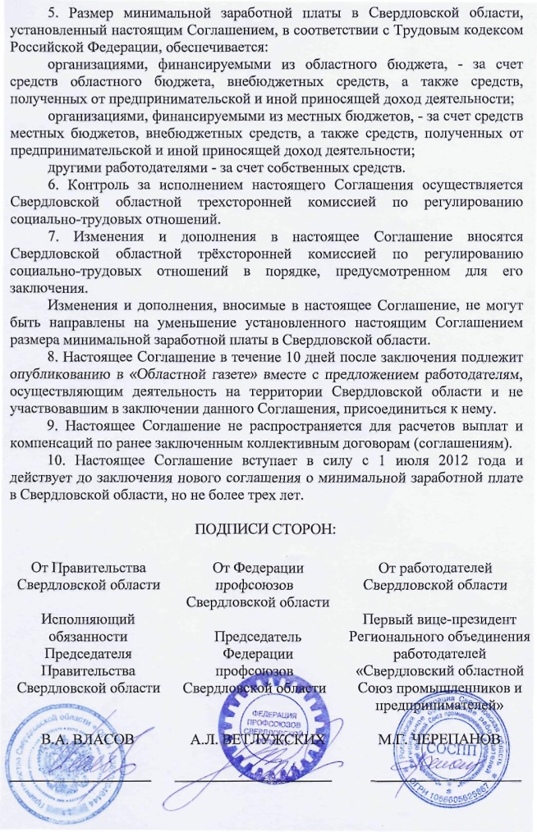

**ПОСТАНОВЛЕНИЕ ПРАВИТЕЛЬСТВА СВЕРДЛОВСКОЙ ОБЛАСТИ**

г. Екатеринбург от 11.08.2011 года № 1064-ПП

|  |
| --- |
| ***О прогнозе социально-экономического развития Свердловской области на 2012-2014 годы*** |

Прогноз социально-экономического развития Свердловской области на 2012-2014 годы разработан в соответствии с Бюджетным кодексом Российской Федерации, Федеральным законом от 20 июля 1995 года № 115-ФЗ «О государственном прогнозировании и программах социально-экономического развития Российской Федерации», постановлением Правительства Российской Федерации от 22.07.2009 г. № 596 «О порядке разработки прогноза социально-экономического развития Российской Федерации», Областным законом от 25 ноября 1994 года № 8-ОЗ «О бюджетном процессе в Свердловской области» («Областная газета», 1994, 6 декабря, № 133) с изменениями, внесенными законами Свердловской области от 12 июля 2007 года № 63-ОЗ («Областная газета», 2007, 17 июля, № 232-249), от 29 апреля 2008 года № 16-ОЗ («Областная газета», 2008, 30 апреля, № 142), от 20 февраля 2009 года № 1-ОЗ («Областная газета», 2009, 25 февраля, № 51-52), от 9 октября 2009 года № 75-ОЗ («Областная газета», 2009, 14 октября, № 303-307), от 14 мая 2010 года № 27-ОЗ («Областная газета», 2010, 18 мая, № 166-167), от 27 декабря 2010 года № 119-ОЗ («Областная газета», 2010, 29 декабря, № 474-476) и от 24 июня 2011 года № 44-ОЗ («Областная газета», 2011, 28 июня, № 230-231), указом Губернатора Свердловской области от 28 января 2008 года № 45-УГ «О требованиях к содержанию прогноза социально-экономического развития Свердловской области на среднесрочную перспективу» («Областная газета», 2008, 5 февраля, № 34-37), постановлением Правительства Свердловской области от 11.03.2008 г. № 171-ПП «О порядке и сроках разработки прогноза социально-экономического развития Свердловской области на среднесрочную перспективу».

Прогноз разработан на основе сценарных условий функционирования экономики Российской Федерации и основных параметров прогноза социально-экономического развития Российской Федерации на 2012 год и плановый период 2013 и 2014 годов, одобренных решением Президиума Правительства Российской Федерации от 21.04.2011 г., с учетом итогов социально-экономического развития Свердловской области в 2010 году и тенденций, складывающихся в 2011 году.

Показатели прогноза социально-экономического развития Свердловской области на 2012-2014 годы определяют основные макроэкономические показатели на среднесрочную перспективу в рамках реализации Программы социально-экономического развития Свердловской области на 2011-2015 годы, утвержденной законом Свердловской области от 15 июня 2011 года № 36-ОЗ «О Программе социально-экономического развития Свердловской области в 2011-2015 годы» («Областная газета», 2011, 17 июня, № 212-215), и Стратегии социально-экономического развития Свердловской области на период до 2020 года, одобренной постановлением Правительства Свердловской области от 27.08.2008 г. № 873-ПП «О Стратегии социально-экономического развития Свердловской области на период до 2020 года» (Собрание законодательства Свердловской области, 2008, № 8-1, ст. 1274) с изменениями, внесенными [постановлени](consultantplus://offline/main?base=RLAW071;n=34329;fld=134)ями Правительства Свердловской области от 14.08.2009 г. № 926-ПП (Собрание законодательства Свердловской области, 2009, № 8-1, ст. 1044) и от 29.12.2010 г. № 1910-ПП («Областная газета», 2011, 18 января, № 7).

Рассмотрев прогноз социально-экономического развития Свердловской области на 2012-2014 годы, Правительство Свердловской области

**постановляет:**

1. Одобрить прогноз социально-экономического развития Свердловской области на 2012-2014 годы (прилагается).

2. Признать утратившим силу [постановление](consultantplus://offline/main?base=RLAW071;n=34329;fld=134) Правительства Свердловской области от 09.08.2010 г. № 1174-ПП «О прогнозе социально-экономического развития Свердловской области на 2011-2013 годы» («Областная газета», 2010, 28 сентября, № 300-301) с изменениями, внесенными [постановление](consultantplus://offline/main?base=RLAW071;n=34329;fld=134)м Правительства Свердловской области от 27.06.2011 г. № 794-ПП («Областная газета», 2011, 2 июля, № 239-240).

3. За основу для разработки проекта областного бюджета на 2012 год и плановый период 2013 и 2014 годов принять первый вариант [прогноза](consultantplus://offline/main?base=RLAW071;n=86336;fld=134;dst=100014) социально-экономического развития Свердловской области на 2012-2014 годы.

4. Направить прогноз социально-экономического развития Свердловской области на 2012-2014 годы, одобренный настоящим постановлением, Губернатору Свердловской области.

5. Контроль за выполнением настоящего постановления возложить на министра экономики Свердловской области, члена Правительства Свердловской области Софрыгина Е.А.

6. Настоящее постановление опубликовать в «Областной газете».

# Председатель Правительства

# Свердловской области А.Л. Гредин

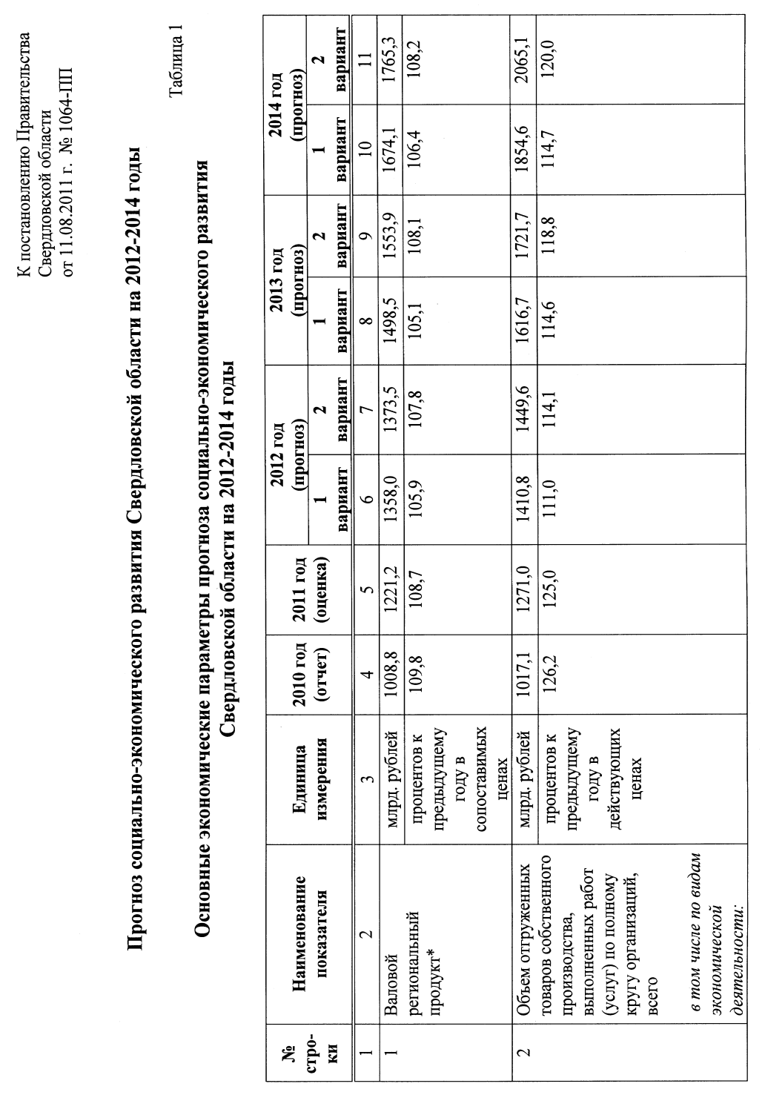

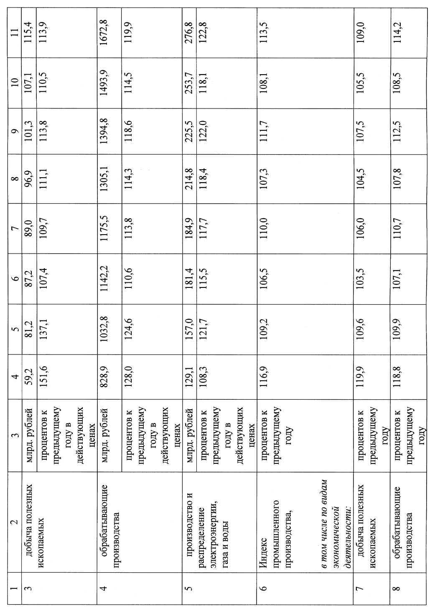

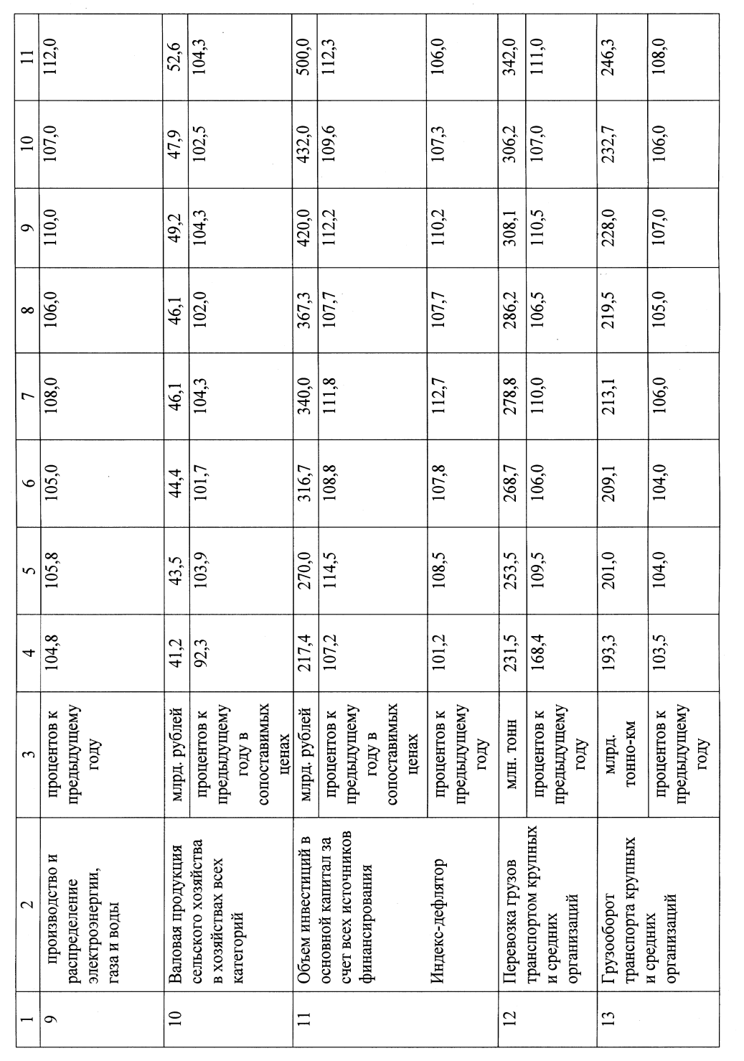

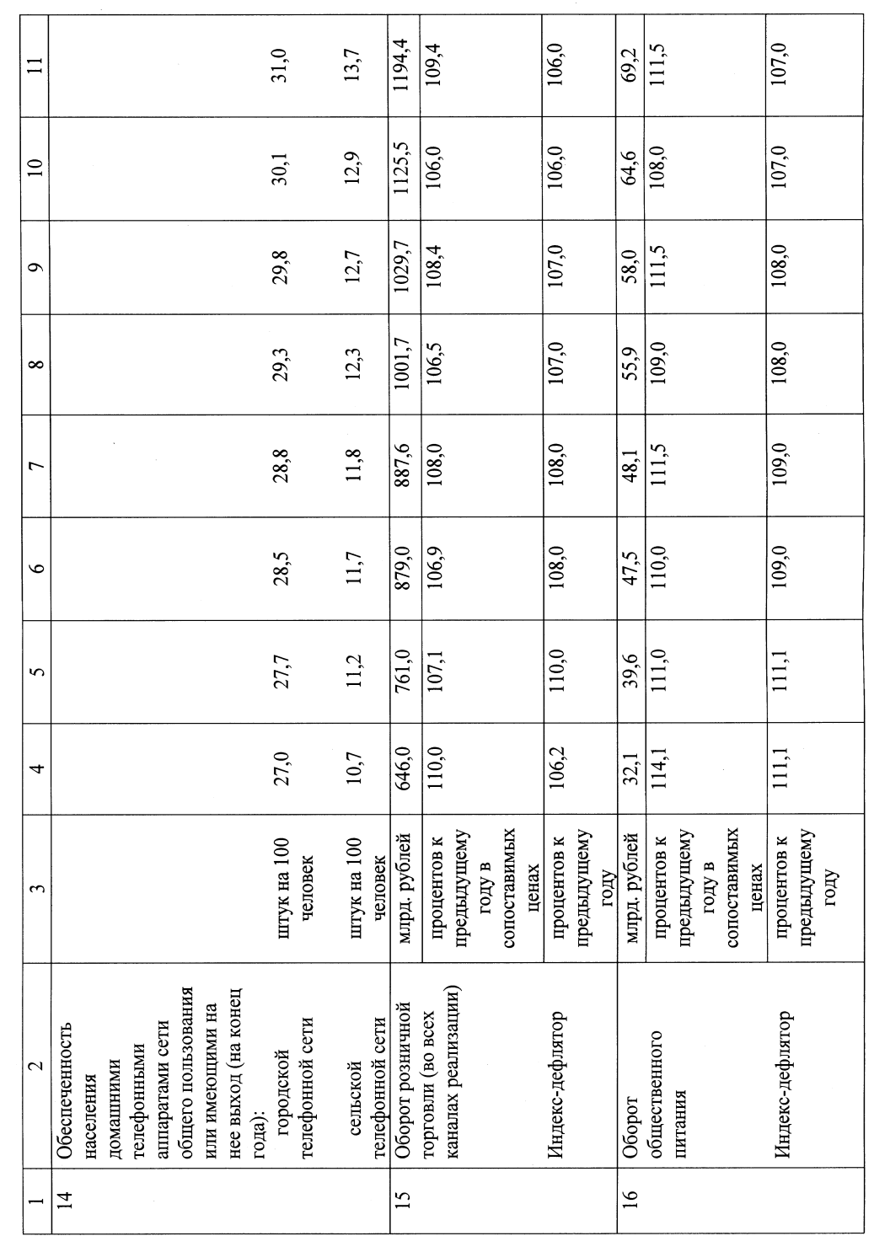

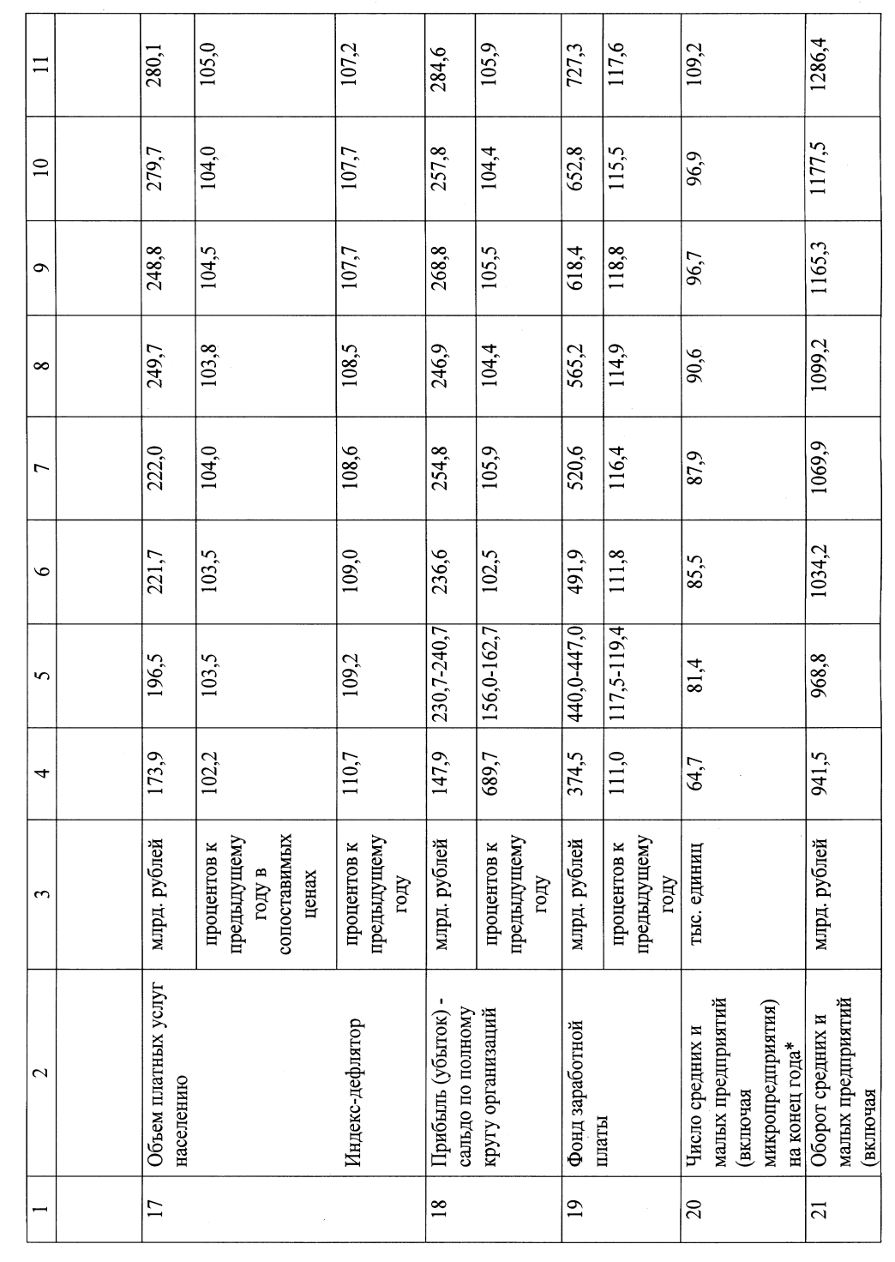

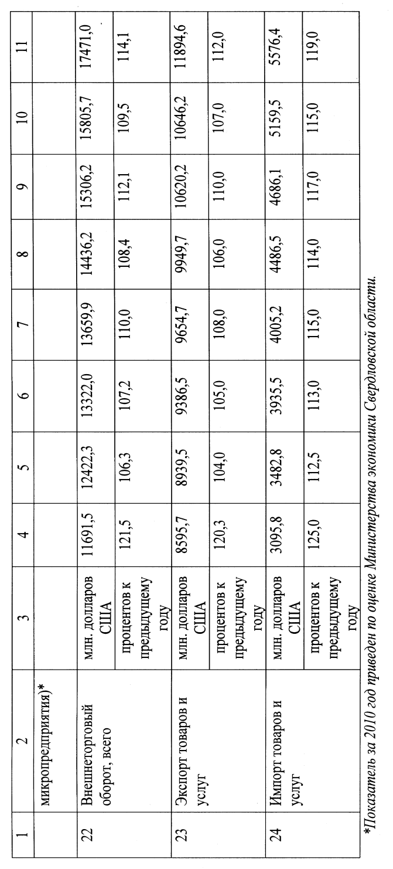

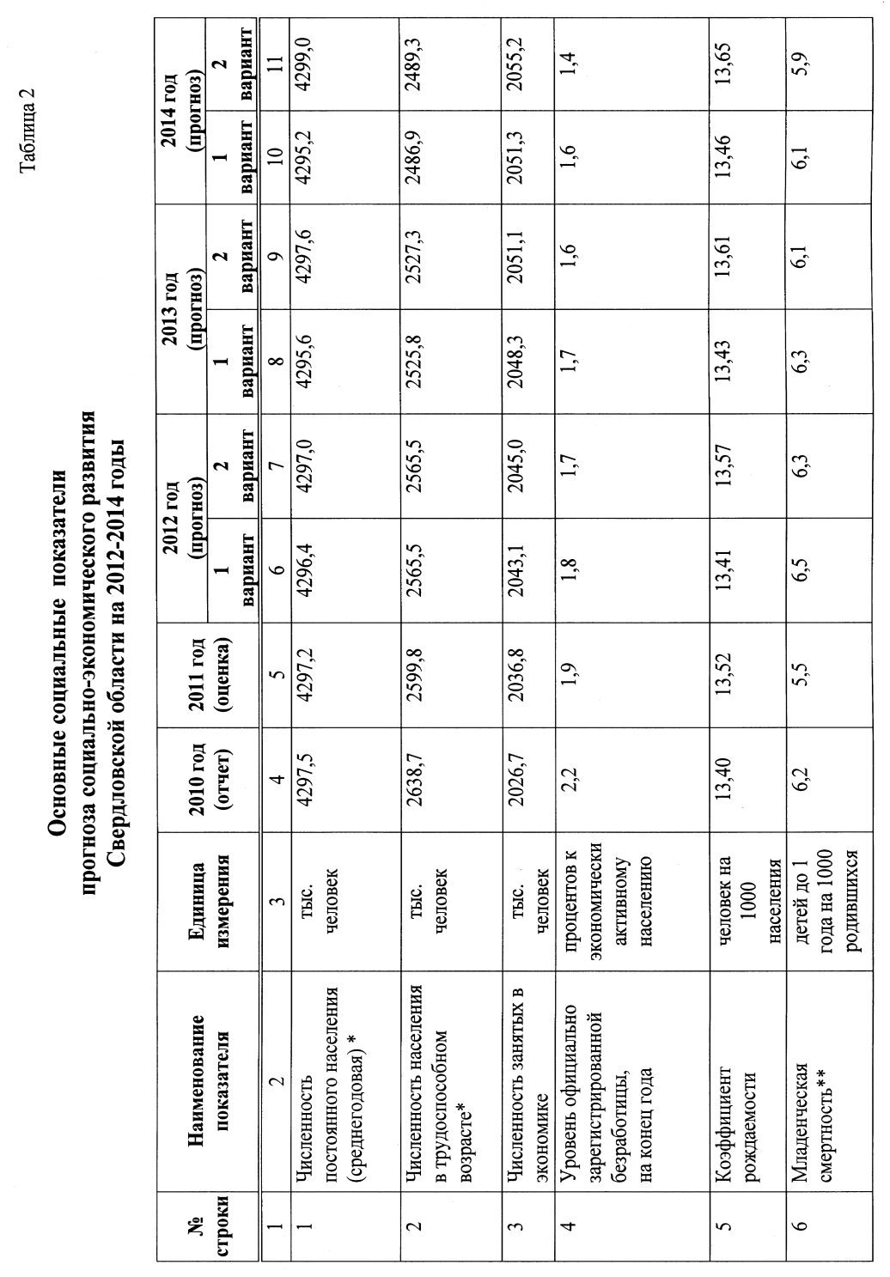

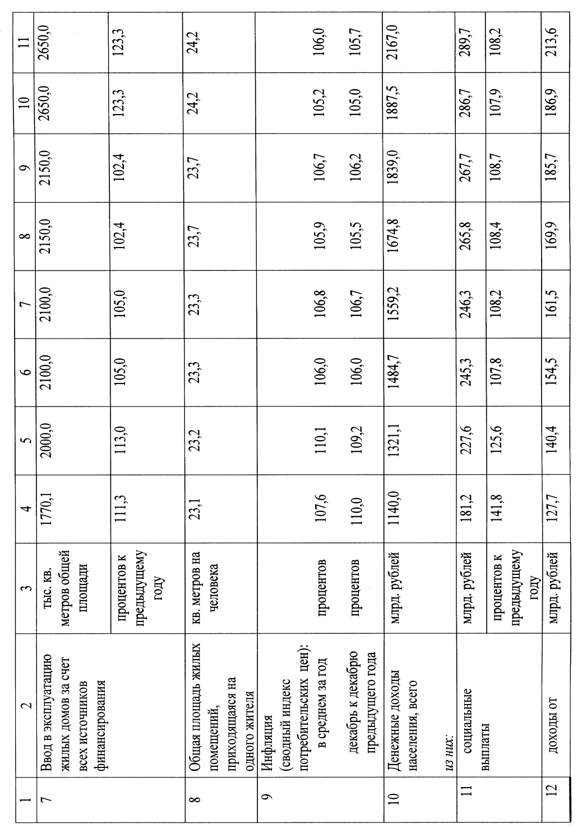

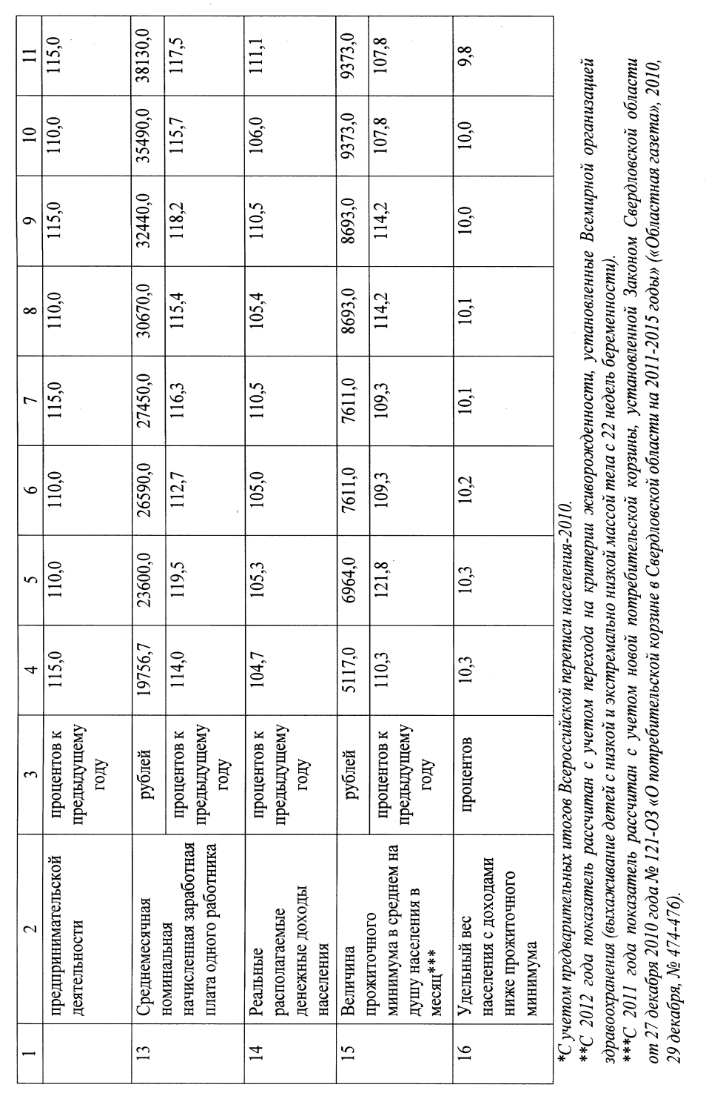

Приложение № 1 к постановлению Исполкома ФНПР от 22.08.2012 № 5-1

**СТАНДАРТЫ ДОСТОЙНОГО ТРУДА**

**Стандарты достойного труда в сфере заработной платы**

**Достойная заработная плата – заработная плата, обеспечивающая расширенное воспроизводство человеческого и трудового потенциала, экономическую свободу работающему человеку и его семье.**

1. **Минимальный размер оплаты труда на уровне минимального потребительского бюджета.**

**Механизмы:**

Ратификация конвенции Международной организации труда №131 «Об установлении минимальной заработной платы с особым учетом развивающихся стран» (1970 год).

Принятие федерального закона о восстановительной потребительской корзине трудоспособного работающего населения в Российской Федерации.

Принятие федерального закона о минимальном потребительском бюджете в Российской Федерации.

Внесение изменений в Трудовой кодекс Российской Федерации в части установления минимального размера оплаты труда не ниже минимального потребительского бюджета.

Принятие федерального закона о порядке и сроках поэтапного повышения минимального размера оплаты труда до величины минимального потребительского бюджета трудоспособного работающего населения в Российской Федерации.

**Индикаторы:**

Доля работников, получающих заработную плату ниже величины прожиточного минимума трудоспособного населения Российской Федерации.

Доля работников, получающих заработную плату ниже величины минимального потребительского бюджета трудоспособного работающего населения в Российской Федерации.

1. **Установление минимальной тарифной ставки (минимального оклада) на уровне не ниже минимального размера оплаты труда, установленного федеральным законом.**

**Механизмы:**

Внесение изменений в Трудовой кодекс Российской Федерации в части установления минимальной тарифной ставки (минимального оклада) на уровне не ниже минимального размера оплаты труда, установленного федеральным законом.

Установление в коллективном договоре, соглашении минимальной тарифной ставки (минимального оклада) на уровне не ниже минимального размера оплаты труда, установленного федеральным законом.

**Индикатор:**

Количество коллективных договоров, соглашений, в которых минимальная тарифная ставка (минимальный оклад) установлена на уровне не ниже минимального размера оплаты труда, установленного федеральным законом.

1. **Минимальный размер оплаты труда – минимальная государственная гарантия по заработной плате работника за неквалифицированный труд в нормальных условиях труда.**

**Механизмы:**

Внесение изменений в Трудовой кодекс Российской Федерации в части определения минимального размера оплаты труда как вознаграждение за труд.

Внесение изменений в Трудовой кодекс Российской Федерации в части определения минимального размера оплаты труда как за труд неквалифицированного работника, полностью отработавшего месячную норму рабочего времени при выполнении простых работ в нормальных условиях труда; в величину минимального размера оплаты труда не включаются компенсационные и стимулирующие выплаты.

**Индикатор:**

Количество работников, получающих вознаграждение за труд на уровне МРОТ должно соответствовать количеству работников, занимающихся неквалифицированным трудом.

1. **Соответствие уровня оплаты труда квалификации работника, сложности, количеству, качеству и условиям труда.**

**Механизм:**

Внесение изменений в Трудовой кодекс Российской Федерации в части обязательности установления в коллективных договорах и соглашениях размеров тарифных ставок, окладов (должностных окладов) по профессионально-квалификационным уровням и их доли в заработной плате.

Внесение изменений в Трудовой кодекс Российской Федерации в части установления понятия «квалификация».

Внесение изменений в Трудовой кодекс Российской Федерации в части установления взаимосвязи между уровнем квалификации и размером оплаты труда.

**Индикаторы:**

Количество отраслевых (межотраслевых) соглашений, в которых установлены минимальные отраслевые стандарты заработной платы. Количество коллективных договоров и соглашений, в которых доля постоянной части заработной платы составляет 70 и более процентов.

1. **Равная оплата за труд равной ценности без какой-либо дискриминации.**

**Механизмы:**

Принятие постановления Правительства Российской Федерации по установлению базовых окладов (базовых должностных окладов) по профессионально-квалификационным группам.

Внесение изменений в законодательство Российской Федерации в части установления прогрессивной шкалы налогообложения доходов физических лиц.

Внесение изменений в законодательство Российской Федерации в части финансирования, разработки, согласования, утверждения и применения всех элементов Национальной системы квалификаций, в том числе профессиональных стандартов.

Внесение изменений в Трудовой кодекс Российской Федерации в части обязательности установления в отраслевых соглашениях отраслевых систем квалификаций с обязательной дифференциацией каждого квалификационного уровня по размеру заработной платы.

Внесение изменений в Трудовой кодекс Российской Федерации в части обязательности установления в коллективных договорах минимальных стандартов заработной платы по каждому квалификационному уровню.

**Индикаторы:**

Количество обращений работников в суды, в ФНПР по несоблюдению вышеуказанного принципа.

Количество коллективных договоров, в которых установлены минимальные стандарты по каждому квалификационному уровню.

Количество отраслевых соглашений, в которые включены отраслевые системы квалификаций и размеры заработной платы по каждому квалификационному уровню.

1. **Обеспечение повышения уровня реального содержания заработной платы**

**Механизмы:**

Внесение изменений в Трудовой кодекс Российской Федерации в части обязательности установления в соглашениях и коллективных договорах механизмов повышения уровня реального содержания заработной платы.

Принятие нормативного правового акта Российской Федерации о порядке и сроках индексации заработной платы работников бюджетных и казенных учреждений.

**Индикаторы:**

Повышение среднемесячной реальной заработной платы.

Повышение реальной заработной платы по каждой децильной группе.

1. **Государственное содействие системной организации нормирования труда**

**Механизмы:**

Принятие нормативного правового акта Российской Федерации о финансовом обеспечении и мерах государственного содействия системной организации нормирования труда во исполнение ст.159 Трудового кодекса Российской Федерации.

Разработка и принятие Министерством труда и социальной защиты Российской Федерации нормативно-правовой базы по установлению типовых (отраслевых, межотраслевых, профессиональных) норм труда во исполнение ст.161 Трудового кодекса Российской Федерации.

Внесение изменений в Трудовой кодекс Российской Федерации в части обязательности включения в коллективные договоры и соглашения положений об установлении систем нормирования труда.

Внесение изменений в Трудовой кодекс Российской Федерации в части установления и пересмотра норм труда на предприятии (в учреждении, организации) по согласованию с представительным органом работников.

**Индикаторы:**

Количество коллективных договоров и соглашений, включающих положения по установлению систем нормирования труда.

Количество случаев нарушений Трудового кодекса Российской Федерации в части установления и пересмотра норм труда без согласования с представительным органом работников.

**Стандарты достойного труда по обеспечению граждан эффективной занятостью.**

**Эффективная занятость – максимально возможная занятость на рабочих местах, обеспечивающая рациональное использование знаний, умений и навыков работника, достойную заработную плату, непрерывное профессиональное развитие, возможность профессионального роста и повышение квалификации, мотивацию работников к труду, грамотную организацию труда и отдыха работника, безопасные условия труда.**

**1. Полная занятость населения**

*(Наличие достаточного количества рабочих мест для удовлетворения запросов на работу всего трудоспособного населения страны, практическое отсутствие продолжительной безработицы, возможность предоставить желающим трудиться рабочие места, соответствующие образованию, опыту работы)*

**Механизмы:**

Принятие государственной программы по содействию занятости населения.

**Индикаторы:**

Уровень общей безработицы.

Уровень регистрируемой безработицы.

Длительность поиска работы.

**2. Стабильная занятость населения**

***(Стабильная занятость – это стандартная занятость по трудовому договору с неограниченным сроком действия, заключенному с одним работодателем и предусматривающему защиту от необоснованного увольнения.******Если человек трудится у одного работодателя, если эта работа обеспечивает достаточный человеку доход и исключает необходимость искать дополнительный заработок, если срок трудового договора между работником и работодателем не ограничен, - тогда можно говорить о стабильности трудовых отношений и устойчивой занятости.)***

**Механизмы:**

Принятие законопроекта депутатов Государственной Думы А. Исаева и М. Тарасенко № 451173-5 о внесении изменений в отдельные законодательные акты Российской Федерации в части усиления защищённости работников в случаях уклонения работодателей от заключения трудовых договоров путём необоснованного заключения договоров гражданско-правового характера, использования механизмов «заёмного труда».

Внесение изменений в Трудовой кодекс Российской Федерации в части исключения выполнения работы членами семьи надомника без возникновения трудовых отношений между такими исполнителями работы и работодателем.

Внесение изменений в Трудовой кодекс Российской Федерации в части обеспечения безопасных условий труда за счет средств работодателя, а также обязательности включения в трудовой договор места и даты получения заработной платы работником при выполнении работы на дому или дистанционно.

**Индикаторы:**

Количество лиц, работающих по договорам гражданско-правового характера.

Количество трудовых договоров, оформленных по требованию должностных лиц федеральной инспекции труда.

Количество незаконных увольнений по инициативе работодателя.

Количество выявленных нарушений законодательства по вопросам рабочего времени и времени отдыха.

**3. Востребованность граждан Российской Федерации на рынке труда, получивших профессиональное образование**

**Механизмы:**

Разработка прогноза развития отраслей и регионов с целью определения потребности предприятий в трудовых ресурсах в зависимости от инвестиций, технического перевооружения предприятий и диверсификации экономики.

Разработка нормативно-правовой базы, обеспечивающей эффективное взаимодействие системы образования и рынка труда.

**Индикаторы:**

Потребность работодателей в работниках, заявленная в государственные учреждения службы занятости населения.

Уровень общей безработицы.

Уровень зарегистрированной безработицы (по уровням образования).

Общий объем недоиспользования труда.

Количество работников, охваченных внутрифирменным обучением.

Количество коллективных договоров и соглашений, в которые включены обязательства работодателя по обеспечению профессионального обучения работника.

**3.1.** **Востребованность молодежи на рынке труда**

**Механизмы:**

Разработка и обеспечение финансирования из средств федерального бюджета мероприятий по регистрации и учету в службах занятости выпускников профессиональных учебных заведений с целью выявления востребованных и невостребованных профессий и специальностей на рынке труда.

Увеличение финансирования из средств федерального бюджета бюджетных мест в профессиональных учебных заведениях по наиболее востребованным профессиям и специальностям на рынке труда.

Обеспечение финансирования из средств федерального бюджета разработки и реализации мероприятий по содействию трудоустройству выпускников: государственное распределение обучающихся в профессиональных учебных заведениях, профориентация и стажировка выпускников, открытие курсов по обучению молодежи и финансовое обеспечение для ведения предпринимательской деятельности.

Внесение изменений в федеральный закон «Об образовании в Российской Федерации» в части закрепления за учебными заведениями всех уровней профессионального образования обязанности по трудоустройству выпускников, обучившихся на бюджетных местах.

**Индикатор:**

Уровень безработицы среди молодежи.

**3.2. Оптимизация привлечения иностранной рабочей силы**

**Механизмы:**

Внесение изменений в Трудовой кодекс Российской Федерации в части обязательности включения в коллективные договоры и соглашения положений об условиях привлечения и использования иностранной рабочей силы.

Введение специальной главы в Трудовой кодекс Российской Федерации, посвященной особенностям регулирования трудовой деятельности иностранных работников на территории Российской Федерации.

Внесение изменений в нормативные правовые акты Российской Федерации в части разрешения использовать иностранную рабочую силу работодателям, присоединившимся к региональным (отраслевым, межотраслевым) соглашениям.

Внесение изменений в нормативные правовые акты Российской Федерации в части передачи полномочий по регулированию трудовой деятельности иностранных работников одному федеральному органу исполнительной власти.

**Индикатор:**

Численность трудовых мигрантов, имеющих разрешение на работу, в том числе из стран СНГ.

**4. Обеспечение непрерывного профессионального развития работника**

**Механизмы:**

Обеспечение частно-государственного финансирования учебных заведений профессионального образования всех уровней.

Обеспечение доступности и бесплатности начального и среднего профессионального образования в государственных или муниципальных образовательных учреждениях и на предприятиях.

Обеспечение работодателем дополнительного профессионального образования, профессиональной подготовки, переподготовки, повышения квалификации и переквалификации.

Внесение изменений в Трудовой кодекс Российской Федерации в части обязательности включения в коллективные договоры, соглашения обязательств работодателя по обеспечению непрерывного профессионального развития работника, в том числе на рабочем месте за счет средств работодателя.

Внесение изменений в нормативные правовые акты Российской Федерации в части предоставления преференций работодателям, осуществляющим за свой счет профессиональное обучение работников.

**Индикаторы:**

Количество выпускников учебных заведений профессионального образования.

Количество работников, прошедших обучение, повышение квалификации, получивших дополнительное образование за счет средств работодателей.

Количество коллективных договоров, соглашений, в которые включены обязательства работодателей по обеспечению профессионального обучения работника.

**5. Достойный уровень жизни безработных граждан**

**Механизмы:**

Установление двух видов пособия по безработице: одно – социальное базовое пособие по безработице, выплачиваемое из средств федерального бюджета, другое – страховое пособие по безработице, выплачиваемое из средств социального страхования от безработицы.

Установление размера социального базового пособия по безработице на уровне прожиточного минимума трудоспособного населения Российской Федерации за счет средств федерального бюджета.

Внесение изменений в нормативно-правовую базу Российской Федерации в части установления механизмов и сроков индексации социального базового пособия по безработице.

Внесение изменений в Федеральный закон от 19.04.1991 N 1032-1 «О занятости населения в Российской Федерации» в части обеспечения безработных граждан социальным базовым пособием по безработице независимо от наличия трудового и страхового стажа гражданина. Внесение изменений в нормативно-правовую базу Российской Федерации в части установления обязательного страхования от безработицы в размере одного процента, за счет страховых взносов работодателя.

Внесение изменений в федеральные законы Российской Федерации в части возмещения утраты заработка работнику за счет страховых взносов работодателей при наличии у гражданина оплачиваемой работы в течение 2-х лет, предшествующего наступлению безработицы – установление страхового пособия по безработице.

**Индикаторы:**

Количество безработных граждан, получающих социальное базовое пособие в размере прожиточного минимума трудоспособного населения.

Количество безработных граждан, получающих страховое пособие по безработице.

**Стандарты достойного труда в сфере социального партнёрства.**

**Эффективное социальное партнерство – система взаимоотношений работников, их представителей, работодателей, их представителей, органов государственной власти, органов местного самоуправления, позволяющая учитывать и согласовывать в равной и справедливой степени интересы каждой из сторон и обеспечивающая стабильное социально-экономическое развитие страны.**

1. **Принятие проектов законодательных актов и иных нормативных правовых актов в сфере трудовых и иных непосредственно связанных с ними отношений на основе согласия всех сторон социального партнерства.**

**Механизмы:**

Установление порядка в Генеральном, отраслевых, региональных соглашениях внесения проектов законодательных актов в сфере труда органами государственной власти в Государственную Думу Российской Федерации, органы законодательной власти субъектов Российской Федерации только в случае согласованной позиции по данным документам всех сторон социального партнерства.

Установление порядка в Генеральном, отраслевых, региональных соглашениях принятия проектов нормативных правовых и иных актов в сфере труда органами государственной власти только в случае согласованной позиции по данным документам всех сторон социального партнерства.

**Индикаторы:**

Количество законодательных и иных нормативных правовых актов в сфере трудовых и иных непосредственно связанных с ними отношений, одобренные всеми сторонами социального партнерства и принятые органами власти Российской Федерации и субъектов Российской Федерации.

1. **Обязательность решения основополагающих (ключевых) вопросов в сфере трудовых и иных непосредственно связанных с ними отношений через коллективные договоры и соглашения.**

**Механизмы:**

Внесение изменений в Трудовой кодекс Российской Федерации в части обязательности включения в коллективные договоры, соглашения положений по формам, системам, размерам оплаты труда, механизмам повышения заработной платы и выплате заработной платы при банкротстве предприятий; по занятости, обучению, переобучению и условиям высвобождения работников; по обеспечению интересов работников при приватизации или смене собственника предприятия; по механизмам контроля за соблюдением условий коллективных договоров, соглашений.

**Индикаторы:**

Количество нарушений в сфере труда.

Количество штрафных санкций к работодателям.

Количество коллективных трудовых споров.

Количество коллективных договоров, в которые включены основополагающие вопросы в сфере трудовых и иных непосредственно связанных с ними отношений.

Количество соглашений, в которые включены основополагающие вопросы в сфере трудовых и иных непосредственно связанных с ними отношений.

1. **Обязательность выполнения коллективных договоров и соглашений.**

**Механизмы:**

Внесение изменений в Трудовой кодекс Российской Федерации в части обязательности создания постоянно действующих органов социального партнерства на всех уровнях для обеспечения регулирования социально-трудовых отношений, ведения коллективных переговоров и подготовки проектов коллективных договоров, соглашений, заключения коллективных договоров, соглашений, а также для организации контроля за их выполнением.

Внесение изменений в Трудовой кодекс Российской Федерации в части обязательности ежегодного предоставления отчетности о ходе выполнения условий коллективного договора, соглашения органами социального партнёрства всех уровней в органы государственного контроля и надзора за соблюдением трудового законодательства.

Внесение изменений в Трудовой кодекс Российской Федерации в части обязательности выдачи государственным инспектором труда в месячный срок работодателю предписания об устранении нарушения трудового законодательства или иных нормативных правовых актов, содержащих нормы трудового права.

**Индикаторы:**

Количество нарушений в сфере труда.

Количество штрафных санкций к работодателям.

Количество коллективных трудовых споров.

1. **Обязательность распространения соглашения на каждого работодателя.**

**Механизмы:**

Внесение изменений в Трудовой кодекс Российской Федерации в части обязательности распространения соглашения на каждого работодателя.

**Индикаторы:**

Численность работников, охваченных коллективными договорами, соглашениями.

1. **Эффективная система разрешения коллективных трудовых споров.**

**Механизмы:**

Совершенствование процедур внесудебного урегулирования коллективных трудовых споров.

Расширение и укрепление взаимодействия профессиональных союзов с государственными органами надзора и контроля в целях предупреждения и оперативного устранения нарушений трудового законодательства, условий соглашений и коллективных договоров.

Расширение электронных приемных правовых инспекций, юридических консультаций.

**Индикаторы:**

Число организаций, на которых проходили коллективные трудовые споры и забастовки.

Численность работников, участвовавших в коллективных трудовых спорах и забастовках.

Количество времени, не отработанного работниками, участвовавшими в забастовках.

1. **Реальное участие профсоюзов в управлении организацией.**

**Механизмы:**

Внесение изменений в Трудовой кодекс Российской Федерации в части уточнения видов участия представителей работников в управлении организацией, в том числе в работе коллегиальных органов управления (общем собрании, совете директоров (наблюдательном совете), правлении).

Внесение изменений в Федеральный закон от 26.12.1995 № 208-ФЗ «Об акционерных обществах» в части установления положений в уставе порядка и условий участия представителя профсоюзной организации в работе коллегиальных органов управления (в общем собрании, совете директоров (наблюдательном совете), правлении) общества.

Внесение изменений в Федеральный закон от 26.12.1995 № 208-ФЗ «Об акционерных обществах» в части установления перечня вопросов, решение которых должно осуществляться с участием представителя профсоюзной организации.

Внесение изменений в Федеральный закон от 08.02.1998 № 14-ФЗ «Об обществах с ограниченной ответственностью» в части установления положений в уставе порядка и условий участия представителя профсоюзной организации в работе коллегиальных органов управления (в общем собрании, совете директоров (наблюдательном совете), правлении) общества.

Внесение изменений в Федеральный закон от 08.02.1998 № 14-ФЗ «Об обществах с ограниченной ответственностью» в части установления перечня вопросов, решение которых должно осуществляться с участием представителя профсоюзной организации.

**Индикаторы:**

Количество организаций, в которых решения принимаются с участием представителей профсоюзной организации при работе коллегиальных органов управления (общего собрания, совета директоров (наблюдательного совета), правления).

Приложение № 2 к постановлению Исполкома ФНПР от 22.08.2012 № 5-1

**Стандарты достойного труда и сферы социального страхования**

**Социальное страхование - высокоэффективный механизм социальной защиты работающих и регулирования качества жизни.**

**1. Совершенствование пенсионного законодательства и повышение уровня пенсионного обеспечения граждан**

**Механизмы:**

1.1 Принятие федерального закона «О ратификации Конвенции МОТ "Установление минимальной заработной платы" (Конвенция № 131).

1.2 Приведение минимального размера пенсии по старости к нормам не ниже прожиточного минимума пенсионера.

**Индикатор:**

Минимальный размер пенсии по старости.

1.3 Принятие федерального закона «О ратификации Конвенции МОТ

«О минимальных нормах социального обеспечения» (Конвенция № 102).

**Индикатор:**

Коэффициент замещения пенсией утраченного заработка при наступлении страхового случая.

1.4 Создание дополнительной профессиональной пенсионной системы для работников, задействованных во вредных и опасных условиях труда, с установлением взаимосвязи между величиной страхового тарифа и категорией рабочего места в зависимости от вредности и опасности условий труда.

**Индикатор:**

Численность получателей дополнительных профессиональных пенсий.

**2. Управление рисками для здоровья экономически активного населения**

**Механизмы:**

2.1 Включения лекарственного обеспечения в систему обязательного медицинского страхования и Программу государственных гарантий оказания гражданам РФ бесплатной медицинской помощи.

**Индикатор:** Процент охвата населения лекарственным обеспечением в амбулаторных и стационарных условиях.

2.2 Выявление и лечение заболеваний, являющихся основными причинами смертности и инвалидности трудоспособного населения России на основе всеобщей диспансеризации работающих за счет средств обязательного медицинского страхования с включением в объем мероприятий санации полости рта и обследование на онкомаркеры.

**Индикаторы:** Количество впервые выявленных заболеваний; Динамика заболеваемости и смертности работающих по отношению к предыдущему году; Доступность медицинской помощи и удовлетворенность ее качеством.

2.3 Внесение изменений в ФЗ «Об обязательном социальном страховании на случай временной нетрудоспособности и в связи с материнством» в части, оплаты периодов временной нетрудоспособности на основании актуального текущего заработка за текущий период страхования.

**Индикаторы:** Расчетный период, предшествующий страховому случаю;

Размер пособия по временной нетрудоспособности, по беременности и родам.

2.4 Восстановление и развитие сети санаториев-профилакториев, как системы предупреждения общей и профессиональной заболеваемости и формирования здорового образа жизни.

**Индикаторы:** Динамика численности санаториев – профилакториев; Количество работающих, воспользовавшихся их услугами.

2.5 Разработка и принятие федерального закона «Об организации питания на предприятиях и в организациях».

**Индикатор:** Процент охвата предприятий сетью общественного питания.

**Центральный комитет профсоюза работников строительств и промышленности строительных материалов РФ**

**Свердловская областная организация профсоюза работников строительства и промышленности строительных материалов РФ**

**620075, г. Екатеринбург, ул. Пушкина, д. 16-А. Факс: (343) 371-04-15, 359-86-84, тел. (343) 371-20-16, 371-06-61, E-mail: strop.66@urtc.ru**

**ИСПОЛКОМ**

**ПОСТАНОВЛЕНИЕ**

«19» сентября 2012г. № 18-4

г. Екатеринбург

**О медали «Надежда профсоюза»**

В целях поощрения профсоюзного молодежного актива строительного комплекса Свердловской области

Исполком обкома профсоюза

**ПОСТАНОВЛЯЕТ:**

1**.** Учредить медаль Свердловской областной организации профсоюза строителей РФ «Надежда профсоюза».

2. Утвердить Положение о медали «Надежда профсоюза».

3. Опубликовать Положение о медали на Интернет-сайте обкома профсоюза.

4. Материалы, представленные к награждению медалью «Надежда профсоюза», предварительно рассматривать на заседаниях комиссий по оргмассовой работе и работе с молодежью.

5. Главному бухгалтеру обкома профсоюза Бушухиной В.Ю. предусмотреть расходы на премирование награжденных медалью «Надежда профсоюза».

6. Контроль за выполнением постановления возложить на главного специалиста по оргработе обкома профсоюза Жаворонкову М.В.



Председатель обкома

профсоюза **В.В.Юстус**

Утверждено: Постановлением Исполкома обкома профсоюза строителей РФ № 18-4 от «19»сентября 2012г.

**Положение о медали Свердловской областной организации профсоюза строителей РФ «Надежда профсоюза»**

Медаль Свердловской областной организации профсоюза строителей «Надежда профсоюза» учреждается Свердловским областным комитетом для поощрения молодежного актива – членов профсоюза, работающих в организациях строительного комплекса Свердловской области.

Медалью «Надежда профсоюза» награждаются работники организаций строительного комплекса Свердловской области в возрасте до 35 лет за активную работу по защите социально-экономических прав и интересов членов профсоюза, повышение их культурного уровня, пропаганду здорового образа жизни, активное участие в решении конкретных вопросов улучшения условий труда и быта, студенческой и работающей молодежи.

**Награждение медалью профсоюза строителей**

Медалью Свердловской областной организации профсоюза строителей «Надежда профсоюза» награждаются молодежные активисты, члены профсоюза, проработавшие в организации, как правило, не менее 3 лет (в исключительных случаях стаж не учитывается). Награждение медалью «Надежда профсоюза» производится на основании постановления Исполкома обкома профсоюза по представлению профсоюзных комитетов первичных профсоюзных организаций Свердловской областной организации профсоюза строителей.

**Порядок представления материалов на награждение медалью**

Награждение медалью производится согласно утвержденной обкомом профсоюза квоте - не более 3-х человек в год.

При ходатайстве о награждении в обком профсоюза направляется постановление профсоюзного комитета первичной профсоюзной организации, в котором указывается мотив представления к награждению, фамилия, имя, отчество награждаемого, занимаемая должность, согласно штатному расписанию, профсоюзная должность или поручение, полное наименование организации, где он работает и характеристика трудовой и профсоюзной деятельности (с указанием видов поощрения по линии профсоюза). Постановление подписывается председателем профкома и заверяется печатью. Материалы на награждение должны быть направлены в обком профсоюза до 1 декабря текущего года.

Повторное награждение медалью Свердловской областной организации профсоюза строителей «Надежда профсоюза» не производится.

**Вручение медали**

Вместе с медалью «Надежда профсоюза» вручается Почетная грамота обкома профсоюза. Медаль, Почетная грамота и соответствующее постановление Исполкома Свердловского обкома профсоюза вручаются награжденному в торжественной обстановке председателем Свердловского обкома профсоюза строителей или другими лицами по его поручению. Награжденному медалью «Надежда профсоюза» выплачивается денежная премия в размере, определяемым решением Исполкома.

**Как предоставлять льготы работникам, занятым на работах с вредными условиями труда**

Информация Минтруда от 01.10.2012 года "Разъяснения о порядке предоставления работникам, занятым на работах с вредными и (или) опасными условиями труда сокращенной продолжительности рабочего времени, ежегодного дополнительного оплачиваемого отпуска, повышенной оплаты труда, в соответствии с п.1 постановления Правительства РФ от 20 ноября 2008 Г. N 870"

МИНИСТЕРСТВО ТРУДА И СОЦИАЛЬНОЙ ЗАЩИТЫ РОССИЙСКОЙ ФЕДЕРАЦИИ

ИНФОРМАЦИЯ

от 1 октября 2012 года

РАЗЪЯСНЕНИЯ

О ПОРЯДКЕ ПРЕДОСТАВЛЕНИЯ РАБОТНИКАМ, ЗАНЯТЫМ НА РАБОТАХ С ВРЕДНЫМИ И (ИЛИ) ОПАСНЫМИ УСЛОВИЯМИ ТРУДА СОКРАЩЕННОЙ ПРОДОЛЖИТЕЛЬНОСТИ РАБОЧЕГО ВРЕМЕНИ, ЕЖЕГОДНОГО ДОПОЛНИТЕЛЬНОГО ОПЛАЧИВАЕМОГО ОТПУСКА, ПОВЫШЕННОЙ ОПЛАТЫ ТРУДА, В СООТВЕТСТВИИ С ПУНКТОМ 1 ПОСТАНОВЛЕНИЯ ПРАВИТЕЛЬСТВА РОССИЙСКОЙ ФЕДЕРАЦИИ ОТ 20 НОЯБРЯ 2008 Г. N 870

В связи с многочисленными запросами о порядке предоставления и размерах компенсаций (сокращенной продолжительности рабочего времени, ежегодного дополнительного оплачиваемого отпуска, повышенной оплаты труда) работникам, занятым на работах с вредными и (или) опасными условиями труда, Министерство труда и социальной защиты Российской Федерации сообщает следующее.

Работникам, занятым на работах с вредными и (или) опасными условиями труда, по результатам проведенной аттестации рабочих мест по условиям труда должны предоставляться компенсации не ниже установленных в пункте 1 постановления Правительства Российской Федерации от 20.11.2008 N 870 "Об установлении сокращенной продолжительности рабочего времени, ежегодного дополнительного оплачиваемого отпуска, повышенной оплаты труда работникам, занятым на тяжелых работах, работах с вредными и (или) опасными и иными особыми условиями труда" (далее - постановление Правительства Российской Федерации от 20 ноября 2008 г. N 870).

До реализации поручения, указанного в пункте 2 постановления Правительства Российской Федерации от 20.11.2008 N 870, работодатель, руководствуясь статьями 92, 117, 147 и 219 Трудового кодекса Российской Федерации, может самостоятельно по результатам аттестации рабочих мест по условиям труда устанавливать повышенные или дополнительные компенсации за работу на тяжелых работах, работах с вредными и (или) опасными условиями труда. Размеры предоставления соответствующих компенсаций устанавливаются коллективным договором, локальным нормативным актом с учетом финансово-экономического положения работодателя.

Для установления соответствующего размера компенсации работодатель может использовать Список производств, цехов, профессий и должностей с вредными условиями труда, работа в которых дает право на дополнительный отпуск и сокращенный рабочий день, утвержденный постановлением Госкомтруда СССР, Президиума ВЦСПС от 25.10.1974 N 298/П-22, Инструкцию о порядке применения Списка производств цехов, профессий и должностей с вредными условиями труда, работа в которых дает право на дополнительный отпуск и сокращенный рабочий день, утвержденную постановлением Госкомтруда СССР, ВЦСПС от 21.11.1975 N 273/П-20, Типовое положение об оценке условий труда на рабочих местах и порядке применения отраслевых перечней работ, на которых могут устанавливаться доплаты рабочим за условия труд, утвержденное постановлением Госкомтруда СССР, ВЦСПС от 03.10.1986 N 387/22-78, и иные действующие нормативные правовые акты, устанавливающие соответствующие размеры компенсаций, в части, не противоречащей Трудовому кодексу Российской Федерации.

При этом в соответствии со статьей 219 Трудового кодекса Российской Федерации случае обеспечения на рабочих местах безопасных условий труда, подтвержденных результатами аттестации рабочих мест по условиям труда, компенсации работникам не устанавливаются.

В настоящее время Министерство труда и социальной защиты Российской Федерации проводит работу по реализации пункта 2 постановления Правительства Российской Федерации от 20.11.2008 N 870. Указанные в данном пункте нормативные правовые акты будут утверждены после согласования со сторонами социального партнерства.

7 мая 2012 года N 597

УКАЗ

ПРЕЗИДЕНТА РОССИЙСКОЙ ФЕДЕРАЦИИ

О МЕРОПРИЯТИЯХ ПО РЕАЛИЗАЦИИ ГОСУДАРСТВЕННОЙ СОЦИАЛЬНОЙ ПОЛИТИКИ

В целях дальнейшего совершенствования государственной социальной политики постановляю:

1. Правительству Российской Федерации:

а) обеспечить:

увеличение к 2018 году размера реальной заработной платы в 1,4 - 1,5 раза;

доведение в 2012 году средней заработной платы педагогических работников образовательных учреждений общего образования до средней заработной платы в соответствующем регионе;

доведение к 2013 году средней заработной платы педагогических работников дошкольных образовательных учреждений до средней заработной платы в сфере общего образования в соответствующем регионе;

доведение к 2018 году средней заработной платы преподавателей и мастеров производственного обучения образовательных учреждений начального и среднего профессионального образования, работников учреждений культуры до средней заработной платы в соответствующем регионе;

повышение к 2018 году средней заработной платы врачей, преподавателей образовательных учреждений высшего профессионального образования и научных сотрудников до 200 процентов от средней заработной платы в соответствующем регионе;

увеличение к 2020 году числа высококвалифицированных работников, с тем чтобы оно составляло не менее трети от числа квалифицированных работников;

создание ежегодно в период с 2013 по 2015 год до 14,2 тыс. специальных рабочих мест для инвалидов;

б) подготовить и внести до 1 сентября 2012 г. в Государственную Думу Федерального Собрания Российской Федерации проект федерального закона о внесении в законодательство Российской Федерации изменений, касающихся разработки, утверждения и применения профессиональных стандартов;

в) утвердить до 1 декабря 2012 г. план разработки профессиональных стандартов;

г) разработать к 2015 году и утвердить не менее 800 профессиональных стандартов;

д) в целях выработки единых принципов оценки профессиональной подготовки рабочих кадров:

подготовить и до 1 августа 2014 г. внести в Государственную Думу Федерального Собрания Российской Федерации проект федерального закона о внесении в законодательство Российской Федерации изменений, касающихся порядка аккредитации организаций, осуществляющих деятельность по повышению профессионального уровня рабочих кадров;

создать в установленном порядке до 1 декабря 2015 г. базовый центр профессиональной подготовки, переподготовки и повышения квалификации рабочих кадров;

е) в целях сохранения кадрового потенциала, повышения престижности и привлекательности профессий в бюджетном секторе экономики принять до 1 декабря 2012 г. программу поэтапного совершенствования системы оплаты труда работников бюджетного сектора экономики, обусловив повышение оплаты труда достижением конкретных показателей качества и количества оказываемых услуг и предусмотрев:

повышение к 2018 году средней заработной платы социальных работников, включая социальных работников медицинских организаций, младшего медицинского персонала (персонала, обеспечивающего условия для предоставления медицинских услуг), среднего медицинского (фармацевтического) персонала (персонала, обеспечивающего условия для предоставления медицинских услуг) - до 100 процентов от средней заработной платы в соответствующем регионе, работников медицинских организаций, имеющих высшее медицинское (фармацевтическое) или иное высшее образование, предоставляющих медицинские услуги (обеспечивающих предоставление медицинских услуг), - до 200 процентов от средней заработной платы в соответствующем регионе;

установление базовых окладов по профессиональным квалификационным группам;

повышение заработной платы работников бюджетного сектора экономики с возможным привлечением на эти цели не менее трети средств, получаемых за счет реорганизации неэффективных организаций;

ж) создать прозрачный механизм оплаты труда руководителей организаций, финансируемых за счет бюджетных ассигнований федерального бюджета, установив соотношение средней заработной платы руководителей и работников этих организаций и предусмотрев представление руководителями этих организаций сведений о доходах, об имуществе и обязательствах имущественного характера;

з) в целях расширения участия работников в управлении организациями:

подготовить до 1 декабря 2012 г. предложения по внесению в законодательство Российской Федерации изменений, касающихся создания в организациях производственных советов, а также определения их полномочий;

разработать комплекс мероприятий по развитию институтов самоуправления и принятию кодексов профессиональной этики;

и) представить к 1 марта 2013 г. предложения об использовании в отдельных отраслях бюджетного сектора экономики механизма нормативно-подушевого финансирования;

к) совместно с общественными организациями до 1 апреля 2013 г. обеспечить формирование независимой системы оценки качества работы организаций, оказывающих социальные услуги, включая определение критериев эффективности работы таких организаций и введение публичных рейтингов их деятельности;

л) предусмотреть начиная с 2013 года меры, направленные на увеличение поддержки социально ориентированных некоммерческих организаций;

м) разработать до 1 октября 2012 г. проект Стратегии долгосрочного развития пенсионной системы, предусмотрев в нем механизм увеличения размера пенсии гражданам, выразившим намерение продолжать работать по достижении пенсионного возраста и принявшим решение отсрочить назначение пенсии, а также определив меры, гарантирующие сохранность пенсионных накоплений и обеспечивающие доходность от их инвестирования;

н) в целях дальнейшего сохранения и развития российской культуры:

создать к 2015 году в малых городах не менее пяти центров культурного развития;

включать ежегодно в Национальную электронную библиотеку не менее 10 процентов издаваемых в Российской Федерации наименований книг;

обеспечить поддержку создания публичных электронных библиотек, сайтов музеев и театров в информационно-телекоммуникационной сети Интернет, а также размещение в свободном бесплатном доступе в сети Интернет фильмов и спектаклей выдающихся режиссеров кино и театра;

обеспечить увеличение до 1 октября 2012 г. бюджетных ассигнований федерального бюджета на выплату стипендий для деятелей культуры и искусства, творческой молодежи, а также на предоставление грантов для поддержки творческих проектов общенационального значения в области культуры и искусства;

обеспечить создание до 1 марта 2013 г. передвижного фонда ведущих российских музеев для экспонирования произведений искусства в музеях и галереях малых и средних городов, а также создать к 2018 году 27 виртуальных музеев;

увеличить к 2018 году в два раза количество выставочных проектов, осуществляемых в субъектах Российской Федерации;

увеличить к 2015 году до 4 тыс. количество государственных стипендий для выдающихся деятелей культуры и искусства и молодых талантливых авторов;

увеличить к 2018 году в целях выявления и поддержки юных талантов число детей, привлекаемых к участию в творческих мероприятиях, до 8 процентов от общего числа детей.

2. Правительству Российской Федерации совместно с органами исполнительной власти субъектов Российской Федерации:

а) обеспечить до 1 августа 2012 г. разработку нормативных правовых актов, предусматривающих реализацию мер по поэтапному повышению заработной платы работников культуры;

б) разработать до 1 ноября 2012 г. комплекс мер по расширению практики обмена выставками между музеями Российской Федерации, по работе музеев в вечернее и ночное время и обеспечить их реализацию;

в) разработать до 1 ноября 2012 г. комплекс мер, направленных на повышение эффективности реализации мероприятий по содействию трудоустройству инвалидов, на обеспечение доступности профессионального образования, включая совершенствование методов профессиональной ориентации детей-инвалидов и лиц с ограниченными возможностями здоровья, на подготовку специализированных программ профессионального обучения инвалидов с учетом особенностей их психофизического развития и индивидуальных возможностей, а также индивидуальных программ реабилитации инвалидов, на создание условий для повышения уровня занятости инвалидов, в том числе на оборудованных (оснащенных) для них рабочих местах.

3. Правительству Российской Федерации, органам исполнительной власти субъектов Российской Федерации предусмотреть при формировании соответственно федерального бюджета и бюджетов субъектов Российской Федерации на 2013 год и на плановый период 2014 и 2015 годов бюджетные ассигнования на реализацию мер, предусмотренных настоящим Указом.

4. Настоящий Указ вступает в силу со дня его официального опубликования.

Президент

Российской Федерации

В.ПУТИН

Москва, Кремль

7 мая 2012 года

N 597

ФОНД СОЦИАЛЬНОГО СТРАХОВАНИЯ РОССИЙСКОЙ ФЕДЕРАЦИИ

ПИСЬМО

от 13 января 2012 г. N 15-03-18/12-202

Фонд социального страхования Российской Федерации информирует, что с 01.01.2012 вступила в силу [статья 59](consultantplus://offline/ref=6BE2956D8824DCD4C4A41E64211AB1C8933DA359CEA468FAF742EE2B4D0141005DCD395CA92EDDB0N37FD) Федерального закона от 21.11.2011 N 323-ФЗ "Об основах охраны здоровья граждан в Российской Федерации" (далее - Федеральный закон N 323-ФЗ).

Согласно [части 2 статьи 59](consultantplus://offline/ref=6BE2956D8824DCD4C4A41E64211AB1C8933DA359CEA468FAF742EE2B4D0141005DCD395CA92EDDB0N379D) Федерального закона N 323-ФЗ экспертиза временной нетрудоспособности проводится лечащим врачом, который единолично выдает гражданам листок нетрудоспособности сроком до пятнадцати календарных дней включительно, а в случаях, установленных уполномоченным федеральным органом исполнительной власти, - фельдшером либо зубным врачом, которые единолично выдают листок нетрудоспособности на срок до десяти календарных дней включительно.

В соответствии с [частью 3 статьи 59](consultantplus://offline/ref=6BE2956D8824DCD4C4A41E64211AB1C8933DA359CEA468FAF742EE2B4D0141005DCD395CA92EDDB0N37AD) Федерального закона N 323-ФЗ продление листка нетрудоспособности на больший срок, чем указано в [части 2](consultantplus://offline/ref=6BE2956D8824DCD4C4A41E64211AB1C8933DA359CEA468FAF742EE2B4D0141005DCD395CA92EDDB0N379D) указанной статьи (но не более чем на пятнадцать календарных дней единовременно), осуществляется по решению врачебной комиссии, назначаемой руководителем медицинской организации из числа врачей, прошедших обучение по вопросам проведения экспертизы временной нетрудоспособности.

Таким образом, с 01.01.2012 выдача и продление листков нетрудоспособности лечащими врачами или фельдшерами либо зубными врачами должна осуществляться по нормам [статьи 59](consultantplus://offline/ref=6BE2956D8824DCD4C4A41E64211AB1C8933DA359CEA468FAF742EE2B4D0141005DCD395CA92EDDB0N37FD) Федерального закона N 323-ФЗ.

Соответствующие изменения будут внесены в [приказ](consultantplus://offline/ref=6BE2956D8824DCD4C4A41E64211AB1C8933FA45CC8AF68FAF742EE2B4D0141005DCD395CA92ED8BFN374D) Министерства здравоохранения Российской Федерации от 29.06.2011 N 624н "Об утверждении порядка выдачи листков нетрудоспособности" (далее - Порядок).

Одновременно для использования в практической работе направляем информационное [сообщение](consultantplus://offline/ref=6BE2956D8824DCD4C4A41E64211AB1C8933CA756CBA468FAF742EE2B4DN071D) Министерства здравоохранения и социального развития Российской Федерации от 30.12.2011 об издании [приказа](consultantplus://offline/ref=6BE2956D8824DCD4C4A41E64211AB1C8933CA55BC9A868FAF742EE2B4D0141005DCD395CA92ED8B9N37AD) Министерства здравоохранения и социального развития Российской Федерации от 27.12.2011 N 1687н "О медицинских критериях рождения, форме документа о рождении и порядке ее выдачи" и об изменениях, вносимых в связи с этим в Порядок, согласно которым листок нетрудоспособности при преждевременных родах, наступивших в период от 22 до 30 недель беременности, будет выдаваться сроком на 156 календарных дней.

А.П.КАМИНСКИЙ

|  |  |  |  |
| --- | --- | --- | --- |
| Федерация профсоюзов Свердловской области | | | |
| ПРЕЗИДИУМ  **П О С Т А Н О В Л Е Н И Е** | | |
| 31.08.2012 |  | № 14-2 | |

г. Екатеринбург

О Записке юридического департамента

ФПСО «Об итогах рассмотрения

обращений членов профсоюзов

профсоюзными органами в 2011 году»

Президиум Федерации профсоюзов Свердловской области ПОСТАНОВЛЯЕТ:

1. Принять к сведению Записку юридического департамента ФПСО «Об итогах рассмотрения обращений членов профсоюзов профсоюзными органами в 2011 году» и направить членским организациям Федерации профсоюзов Свердловской области, координационным советам профсоюзных организаций для использования в правозащитной работе (прилагается).

2. Рекомендовать членским организациям ФПСО принять дополнительные меры по повышению уровня работы с обращениями членов профсоюзов в соответствии с «Положением о порядке рассмотрения обращений членов профсоюзов», утвержденным постановлением президиума ФПСО от 26.09.2008 г. № 18-3.

3. Возложить контроль за исполнением настоящего постановления на юридический департамент ФПСО.

Заместитель председателя Федерации профсоюзов А.М. Киселёв

Приложение

к постановлению президиума

Федерации профсоюзов

Свердловской области

от 31.08.2012 № 14-2

**ЗАПИСКА юридического департамента ФПСО об итогах рассмотрения обращений членов профсоюзов профсоюзными органами в 2011 году**

21.06.2012 г.

В работе с обращениями членов профсоюзов профсоюзные органы руководствуются «Положением о порядке рассмотрения обращений членов профсоюзов», утвержденным Постановлением президиума ФПСО от 26 сентября 2008 года № 18-3.

По отчетным данным за 2011 год в профсоюзные организации системы ФПСО обратилось 89300 членов профсоюзов.

Из них 77928 - в первичные профсоюзные организации, 11605 – в областные профсоюзные органы, в том числе 1406 – в аппарат ФПСО.

По сравнению с 2010 годом количество обращений увеличилось на 19,8% (14756 обращений).

Наибольшее количество обращений в 2011 году рассмотрено отраслевыми организациями профсоюзов работников здравоохранения - 22366, ГМПР - 17422, образования и науки - 11310, оборонной промышленности - 9159, радиоэлектронной промышленности - 6071, авиаработников - 3020, машиностроения - 2564, строительства - 2364, агропромышленного комплекса - 1941, Электропрофсоюза - 1828, Дорпрофсожа - 1801, культуры - 1524, связи - 1143, госучреждений - 1110.

3540 обращений членов профсоюзов рассмотрено городскими, районными внештатными юридическими консультациями профсоюзов.

Из общего количества обращений 72276 жалоб и заявлений членов профсоюзов разрешены положительно, что составляет 80,9%.

19388 обращений (21,7%) проверены на месте. Из них 98% профкомами первичных организаций (19024 обращения).

Например, в декабре 2011 юридическим департаментом ФПСО непосредственно на предприятии проверена коллективная жалоба 77 сотрудников ЗАО «Верхне-Салдинский чугунно-литейный завод «Руслич» о задержке заработной платы в период банкротства 457 работникам на общую сумму более 43 миллионов рублей. Материалы о выявленных нарушениях направлены ФПСО в Правительство и прокуратуру Свердловской области. Для нормализации ситуации в обанкротившемся акционерном обществе Министерство промышленности и науки Свердловской области провело работу по поиску возможного инвестора. По результатам проверки прокуратуры г. Верхняя Салда возбуждено уголовное дело в отношении директора завода «Руслич» по ст.315 УК РФ за уклонение от исполнения решений судов о выплате заработной платы.

Согласно проведенному анализу, письменные и устные обращения членов профсоюзов в 2011 году составили по вопросам: заработной платы – 18553 (22,43%), режима рабочего времени и времени отдыха – 6711 (8,11%), незаконных увольнений – 1101 (1,3%), коллективных договоров, соглашений – 3490 (4,22%), дисциплинарной ответственности – 1285 (1,55%), жилищного законодательства, коммунальных услуг – 2617 (3,16%), пенсионного обеспечения, льгот ветеранам, инвалидам – 2943 (3,56%), пособий и компенсаций семьям, имеющим детей, оплаты детских дошкольных учреждений – 1405 (1,7%), социального страхования – 7664 (9,27%).

По сравнению с 2010 годом в 2011 году увеличилось число жалоб и заявлений по вопросам оплаты труда на 4000, режима труда и отдыха - на 2200, коллективных договоров, соглашений - на 800, жилья и коммунальных услуг - на 750.

Сократилось количество обращений по льготам ветеранам, инвалидам почти на тысячу, о занятости - на 440, об индексации доходов населения - на 1200.

Практически на одном уровне последние 3 года (2009 – 2011 гг.) остается количество обращений по незаконным увольнениям – 1100 – 1300, и по нарушениям норм охраны труда – 550 – 650, о материальной помощи – 20000 – 23000.

В 2011 году за материальной помощью в профсоюзные органы обратились 23114 членов профсоюзов (28%).

По сравнению с 2010 годом в 2011 году отмечается сокращение количества жалоб, рассмотренных с нарушением сроков (с 0,13% до 0,08%).

В 2011 году членскими организациями ФПСО рассмотрено 780 коллективных заявлений или 0,9% от общего их количества. При этом 677 коллективных заявлений разрешены первичными организациями, 110 – областными организациями профсоюзов.

Например, в марте 2011 года Первоуральской городской организацией профсоюза работников здравоохранения по коллективной жалобе работников МУ «Станция скорой медицинской помощи» проведена совместно с Гострудинспекцией проверка на месте. Главному врачу вынесено предписание об устранении выявленных нарушений по заработной плате, режиму рабочего времени, предоставления отпусков и льгот донорам.

На основании коллективных обращений сотрудников бюджетных учреждений городов Алапаевска, Нижнего Тагила, Североуральска в 2011 году Профсоюзом работников культуры достигнуты соглашения с Главами муниципальных образований о корректировке муниципальных бюджетов в пользу оплаты труда работников.

Продолжают иметь место нарушения работодателями законодательства о профсоюзах, воспрепятствования нормальной работе первичных профсоюзных организаций, а порой и преследования профсоюзных активистов.

Например, в январе прошлого года по требованию Свердловской областной организации профсоюза работников госучреждений и общественного обслуживания восстановлены на работе 3 сотрудника ОВД Тавдинского городского округа, в том числе незаконно уволенный председатель первичной профсоюзной организации Кузнецова Л.А.

По представлению правового инспектора территориальной организации профсоюза работников автотранспорта и дорожного хозяйства отменены незаконные приказы о привлечении к дисциплинарной ответственности председателя профкома МУП «Пассажиравтотранс», г. В.Салда, Антропова Д.В.

При поддержке Свердловской областной организации «Электропрофсоюза» в судебном порядке отменены дисциплинарное взыскание и лишение премии председателя первичной профсоюзной организации ГУП СО «Облкоммунэнерго» Семеновой Т.В.

Благодаря вмешательству Свердловской территориальной организации профсоюза работников культуры восстановлена на работе в судебном порядке председатель профсоюзной организации культурно-досугового центра пос. Новоберезовский Резванова Л.Ф., уволенная с нарушением процедуры сокращения штата.

Согласно отчетным данным, всего в 2011 году в области зафиксировано 108 нарушений профсоюзных прав. Это на 43 нарушения меньше показателя 2010 года. 95 нарушений касаются перечисления работодателями членских профсоюзных взносов и 13 - права профсоюзов на контроль за соблюдением законодательства о труде.

Свердловской областной организацией Профсоюза работников народного образования и науки привлекаются к рассмотрению жалоб и заявлений граждан внештатные правовые инспекторы. Так, по требованию внештатных инспекторов профсоюза наложены дисциплинарные взыскания за неправомерное распределение стимулирующей части фонда оплаты труда на руководителей образовательных учреждений Сысертского района, Верх-Исетского района г. Екатеринбурга, городов Алапаевска, Камышлова, Талицы.

Зачастую хозяйственные руководители, грубо ущемляющие законные права работников, не выполняют требований профсоюзов. Для того, чтобы добиться неотвратимости наказания таких работодателей, профсоюзные органы вынуждены направлять материалы по обращениям членов профсоюзов, содержащие факты нарушений законодательства, в государственные надзорные и контрольные органы.

**Так, в 2011 году в результате совместного с органами прокуратуры и Гострудинспекции рассмотрения коллективных жалоб наемных работников привлечены к административной ответственности за задержку заработной платы, отпускных и окончательного расчета при увольнении директора ЗАО «Трест Строймеханизация № 2»** **и Мостоотряда № 72.**

По-прежнему, в профсоюзы поступают многочисленные обращения наемных работников по пенсионному обеспечению (ежегодно 1,5 – 2% от общего числа).

Например, по заявлению врача-рентгенолога ФГУ «УНИИФ» Минздравсоцразвития Савельева А.В. Свердловской областной организацией профсоюза работников здравоохранения подготовлены материалы для обращения в Октябрьский районный суд, удовлетворивший впоследствии требования Савельева А.В. о включении в стаж для назначения досрочной пенсии 9,5 лет работы и выплате 128676 руб. с даты первоначального обращения за досрочной пенсией.

При поддержке Свердловской областной организации ГМПР в прошедшем году удовлетворены иски председателей профкомов ОАО «Кушвинский завод прокатных валков» Хорькова П.С. и ОАО «Севбокситруда» Рюмкина А.Г. к Пенсионному Фонду РФ о включении в специальный стаж периодов работы в должности освобожденных председателей первичных профсоюзных организаций.

В минувшем году членские организации ФПСО стали шире практиковать личный прием членов профсоюзов **непосредственно в трудовых коллективах.**

**В 2011 году юридические консультации на своих предприятиях получили работники акционерных обществ «Нижне-Исетский завод металлоконструкций», «Завод ЖБИ «Бетфор», «Ревдинский кирпичный завод», «Полевской криолитовый завод», «Билимбаевский рудник», «Режникель», «Уральский завод резиновых технических изделий» и ряда других предприятий.**

Юридическим департаментом ФПСО проведены выездные личные приемы членов профсоюзов по трудовым, жилищным, пенсионным вопросам в 10 территориях области (Алапаевск, Верхняя Пышма, Березовский, Нижняя Тура, Полевской, Сухой Лог, Артинский, Каменский, Белоярский районы, Пригородный район г. Н. Тагила).

Областные организации профсоюзов здравоохранения, образования, автотранспорта, культуры, ГМПР, госучреждений, Электропрофсоюза, Дорпрофсожа и некоторые первичные профсоюзные организации практикуют систематические анализ и обобщение материалов по работе с жалобами, заявлениями членов профсоюзов, по результатам которых издают информационные листки, методические материалы, публикуют разъяснения в СМИ, малотиражных заводских газетах, Интернете.

Например, в минувшем году профкомом Первоуральского новотрубного завода подготовлено 15 таких публикаций, профкомами Серовского металлургического завода и Качканарского ГОКа «Ванадий» - по 9.

Однако, не все членские организации ФПСО придерживаются установленного порядка работы с жалобами, заявлениями.

Ранее уже президиумом ФПСО обращалось внимание на это нарушение областных организаций профсоюзов военнослужащих, текстильной и легкой промышленности, сельскохозяйственного и автомобильного машиностроения, «Торговое единство», территориальной организации профсоюза работников угольной промышленности.

Не заполняется отчетность о работе с обращениями первичных профсоюзных организаций «Электропрофсоюза», среднего и малого бизнеса, ЖКХ, автотранспорта и дорожного хозяйства, природноресурсного комплекса.

Между тем, основная масса обращений поступает именно в первичные профсоюзные организации.

Например, 1502 обращения рассмотрено в 2011 году профкомом первичной профсоюзной организации Уральского электрохимического комбината, г. Новоуральск. Профсоюзный комитет комбината более 20-ти лет имеет в своем штате юриста, ведет соответствующее делопроизводство по работе с письменными и устными обращениями, организует личный прием членов профсоюза председателем и членами профсоюзного комитета в установленные часы.

Квалифицированное рассмотрение жалоб, заявлений, решительное пресечение нарушений трудового законодательства укрепляют доверие членов профсоюзов к профсоюзным организациям.

Руководствуясь «Положением о работе с обращениями членов профсоюзов», юридический департамент считает целесообразным направить данную Записку членским организациям ФПСО, координационным советам профсоюзных организаций для использования в правозащитной работе.

Юридический департамент ФПСО

**ООО «Санаторий-профилакторий «Горный лен»**

ООО «Санаторий-профилакторий «Горный лён» расположен на берегу реки Рефт в лесной зоне г. Асбеста Свердловской области. Санаторий – общетерапевтического профиля, работает на современной лечебной базе по лицензии высокого уровня. Основной медицинский персонал имеет высшие категории.

В санатории одновременно может оздоравливаться до 200 отдыхающих с заболеваниями органов дыхания, сердечно-сосудистой системы, органов пищеварения, опорно-двигательного аппарата, мочеполовой системы.

Для проживания в профилактории оборудованы одноместные номера и двухместные номера типа «полулюкс». Лечебный и спальный корпуса, а также столовая соединены теплыми переходами.

Особым разнообразием и качеством приготовленных блюд отличается питание в профилактории. По назначению врача-терапевта отдыхающим предлагается диетическое питание, возможно индивидуальное приготовление. Обслуживают отдыхающих официанты.

Гости нашего санатория по достоинству оценят предложенное лечение. В первую очередь – это водогрязелечение. Лечебная грязь привозится с озера Тараскуль. Ванное отделение: йодобромные, скипидарные, хлоридно-натриевые, жемчужные ванны. Есть две установки для подводного душа-массажа, циркулярный душ, восходящий, душ-шарко.

Высоко оценена квалификация четырех специалистов ручного массажа. Есть кабинет роликового, электровакуумного и баночного массажей. Установка вибротракса позволяет добиться хорошего результата при лечении остеохондроза. Большой популярностью пользуются сеансы рефлексотерапии, кабинет парафино-озокеритолечения. Открыт кабинет гирудотерапии.

В просторном кабинете – на 24 кушетки можно пройти курс электросветолечения (УВЧ, СМТ, СВЧ, индуктотермия, аппараты гальванофореза, ультразвук, магнитотерапия с разновидностями, Д1арсонваль, УФО и т.д.). В кабинете электросна хорошо лечатся неврозы, гипертоническая болезнь 1-2 стадии, сердечнососудистая дистония, язвенная болезнь, вегето-сосудистая дистония, детский энурез.

Ингаляторий – лучшая профилактика таких заболеваний, как бронхиальная астма, хронический бронхит и другие заболевания органов дыхания. В кабинетах кислородной терапии, искусственного горного воздуха и соляной пещере, кроме заболеваний органов дыхания можно пройти курс лечения стенокардии и гипертонии.

Прибавят сил, бодрости и здоровья занятия лечебной физкультурой, посещений сауны и бассейна. Плавательный бассейн – гордость санатория, зеркало воды 60 квадратных метров. Кабинет механотерапии оборудован беговыми дорожками, тренажерами для накачивания различных групп мышц. Методист по лечебной физкультуре проводит занятия гимнастики, как в зале, так и на воде. Акваэробика очень нравится отдыхающим у нас женщинам.

Хорошее лечение предполагает и хороший отдых. В санатории есть бильярд, настольный теннис, библиотека на девять тысяч томов. В зимнее время работает прокат лыж.

Особое место занимает чудесный «зимний» сад с разнообразными видами экзотических растений и фонтаном. А живой уголок с рыбками, попугаями и красноухой черепахой очень нравится отдыхающим, особенно детям. Во время заездов родителей с детьми работает педиатр.

Также благотворно влияет отдых в санатории на здоровье беременных женщин. Прогулки в сосновом бору, сбалансированное питание укрепляет организм будущих мам и их малышей.

Проводятся культурно-массовые мероприятия: тематические вечера, концерты, танцы.

Рекомендуемый курс оздоровления рассчитан на 20 дней, по желанию отдыхающих, курс оздоровления может составлять меньшее количество дней.

Адрес нашего сайта: [WWW.s-p-urala.ru](http://WWW.s-p-urala.ru)

Контактные телефоны: 8 (34365) 42-400, 8 (34365) 42-444

**Д Л Я З А М Е Т О К**

____________________________________________________________________________________________________________________________________________________________________________________________________________________________________________________________________________________________________________________________________________________________________________________________________________________________________________________________________________________________________________________________________________________________________________________________________________________________________________________________________________________________________________________________________________________________________

**Д Л Я З А М Е Т О К**

____________________________________________________________________________________________________________________________________________________________________________________________________________________________________________________________________________________________________________________________________________________________________________________________________________________________________________________________________________________________________________________________________________________________________________________________________________________________________________________________________________________________________________________________________________________________________

**Д Л Я З А М Е Т О К**

_________________________________________________________________________________________________________________________________________________________________________________________________________________________________________________________________________________________________________________________________________________________________________________________________________________________________________________________________________________________________________________________________________________________________________________________________________________________________________________________________________________________________________________________________________________________________________________________________________

**Д Л Я З А М Е Т О К**

____________________________________________________________________________________________________________________________________________________________________________________________________________________________________________________________________________________________________________________________________________________________________________________________________________________________________________________________________________________________________________________________________________________________________________________________________________________________________________________________________________________________________________________________________________________________________